Manual de instalación

Juan David Novoa Yanguma

Axl Julián Acuña Rubiano

Yeison Andrey Gualteros Bernal

Isaura Novoa

Centro De Electricidad Electrónica y telecomunicaciones. (CEET SENA)

2024

Tabla de contenido

Manual de instalación de la plataforma educativa (SRUMPE) 3

Propósito: 3

Eslogan: 3

1. Requisitos previos: 3

- Requisitos de Hardware: 3

- Requisitos de software: 4

2. Configuración del entorno de desarrollo. 4

1. Instalación de node.js y npm. 4

2. Instalación de SQL server 12

3. Instalación de visual Studio Code: 37

4. Instalación de visual studio: 42

5. Clonar o descargar el repositorio del Frontend. 45

6. Iniciar el Frontend 47

7. clonar o descargar el repositorio del Backend. 53

3. Referencias y Recursos Adicionales 57

# Manual de instalación de la plataforma educativa (SRUMPE)

## Propósito:

El propósito de este plan de instalación es implementar la plataforma educativa para facilitar la gestión de datos y automatizar los procesos administrativos en nuestra institución educativa. Se busca proporcionar una experiencia simplificada para administradores, docentes y estudiantes, permitiéndoles gestionar registros de usuarios y notas escolares de manera eficiente.

## Eslogan:

"Un camino transparente hacia el éxito académico: Descubre la excelencia con nuestro innovador sistema de registro de usuarios y notas escolares."

## Requisitos previos:

### Requisitos de Hardware:

1. Ordenador con al menos 4 GB de RAM y un procesador Dual-core
2. Espacio en disco suficiente para instalar el software necesario y almacenar los archivos del proyecto.

### Requisitos de software:

1. Sistema operativo compatible: Windows 11, 10 y 8.
2. Node.js: versión v18.17.0. o superior.
3. Gestor de paquetes npm: se instala automáticamente con node.js
4. Visual studio code: Un editor de código ligero y gratuito compatible con Windows, macOS y Linux.
5. Navegador web: Se recomienda Google Chrome o Mozilla Firefox para probar la aplicación.
6. Git: Para el control de versiones del código fuente.
7. SQL server: Base de datos relacional para almacenar datos si es necesario.

## Configuración del entorno de desarrollo.

### Instalación de node.js y npm.

* Descarga e instala Node.js desde: <https://nodejs.org/en>

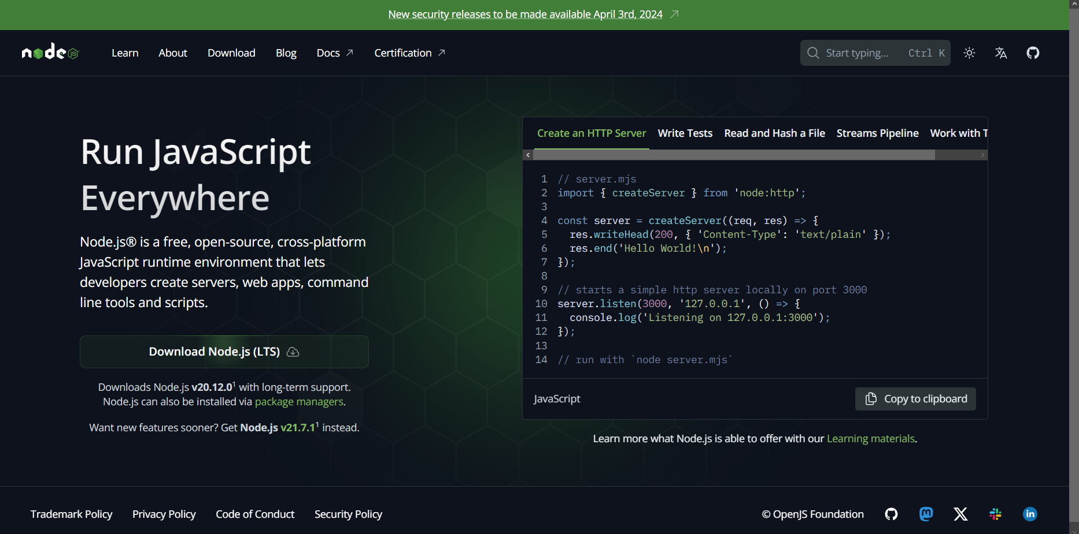

Da clic en Download node.js (LTS):



Espera que se descargue y ejecútalo y dale next:

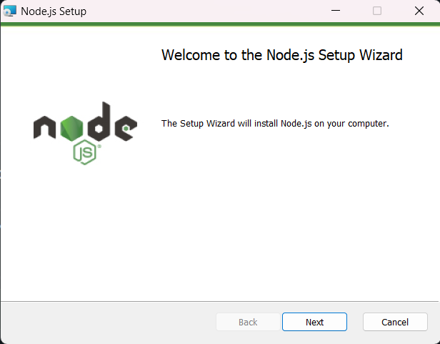

Luego acepta la licencia y dale next:

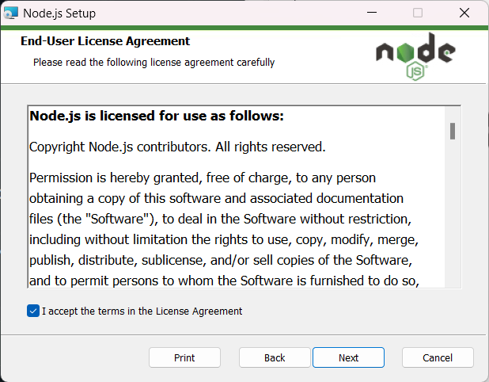

Escoge el sitio donde la vas a instalar y dale next:

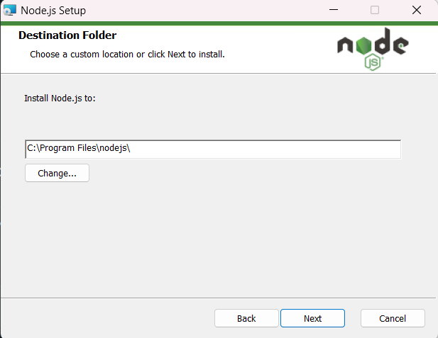

Dale otra vez next:

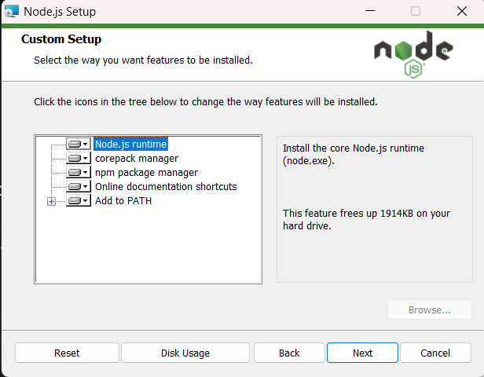

Next:

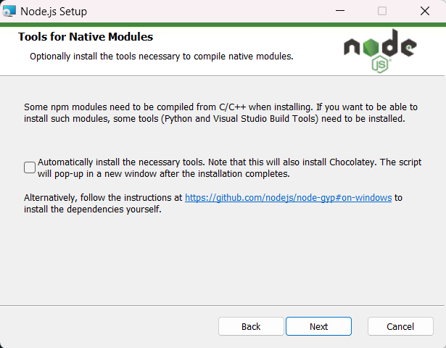

Y dale install:

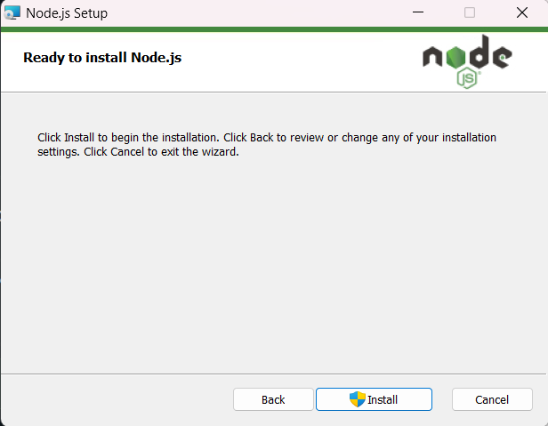

Una vez instalada abre la terminal:

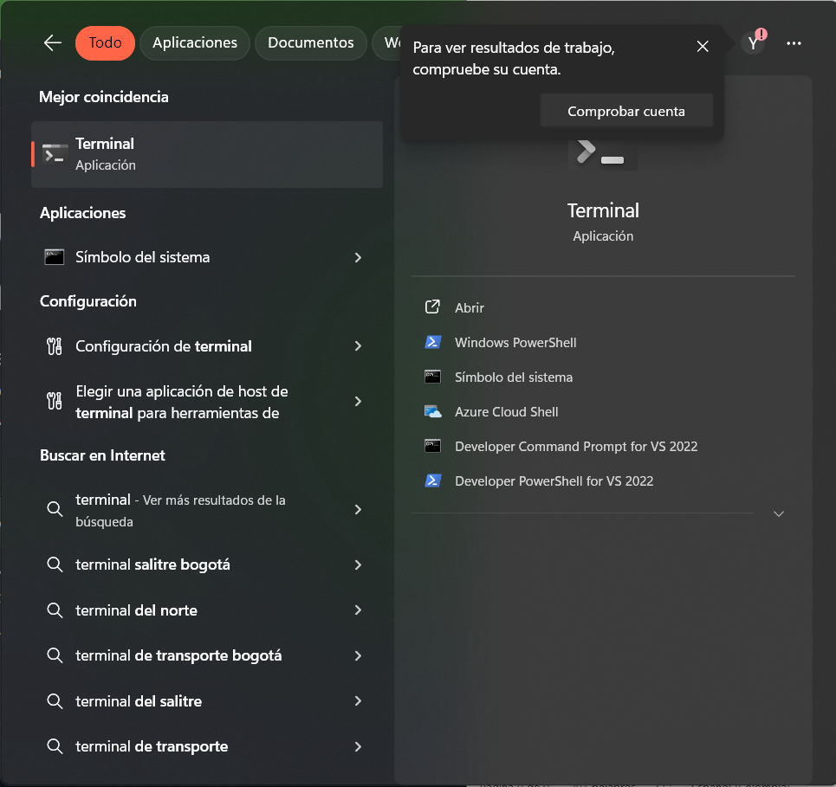

Verifica la instalación ejecutando node -v y npm -v en la terminal o símbolo del sistema. Deberías ver las versiones instaladas:

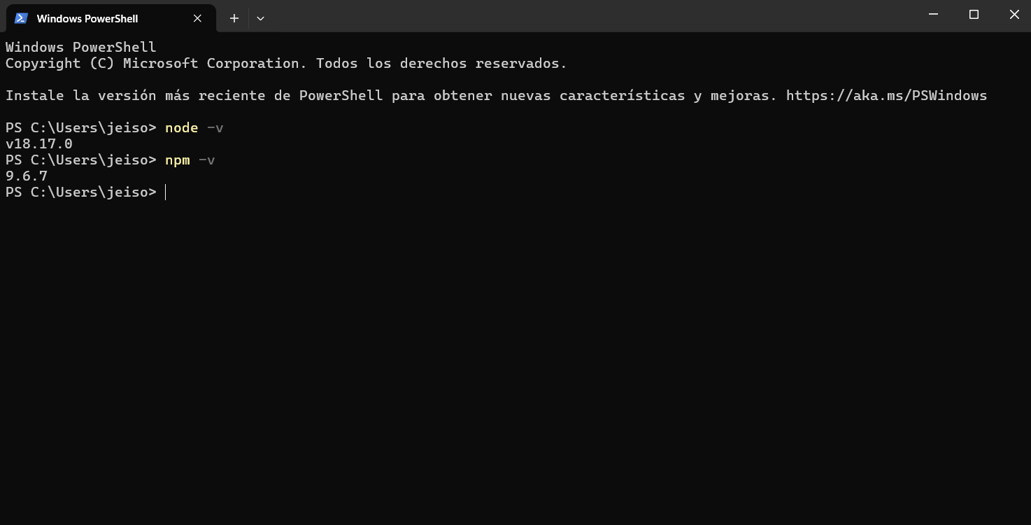

### Instalación de SQL server

Lo primero que se debe hacer para comenzar con la instalación de SQL Server es descargar la versión que interese. En este caso, se debe acceder a la página de Microsoft para SQL y buscar la opción que más cuadre con nuestras necesidades.

En este caso, se va a usar una versión Microsoft SQL 2019 Express que se puede encontrar aquí (<https://www.microsoft.com/es-es/download/details.aspx?id=101064>), pero el proceso de instalación es muy similar para todas las versiones.

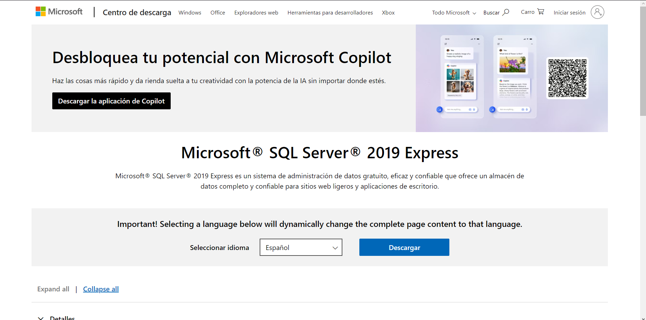

En esta parte también aprovecharemos para descargar el SSMS que es la herramienta usada para conectar a las bases de datos y administrarlas.

La descarga se puede realizar desde aquí: <https://learn.microsoft.com/es-es/sql/ssms/download-sql-server-management-studio-ssms?view=sql-server-ver15>.

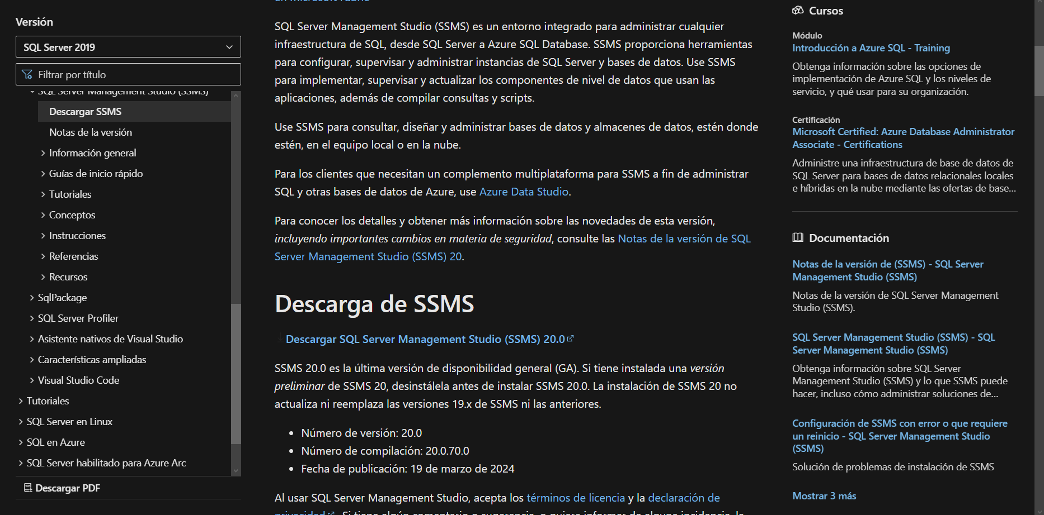

La instalación se debe realizar con una cuenta con permisos de administrador local.

Tras arrancar dicha instalación, estará un rato pensando, en ese tiempo estará realizando el proceso de descarga y descompresión de archivos y tras este proceso mostrará una ventana como la siguiente, en la que se tendrá que seleccionar la instalación personalizada.

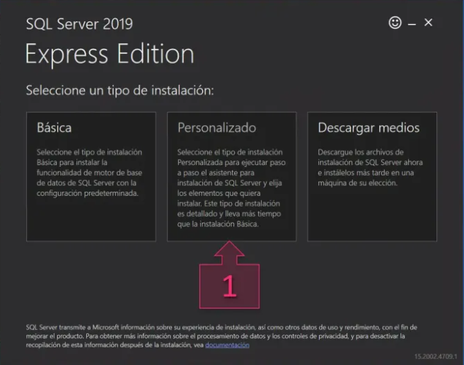

A continuación, cargará la pantalla donde se seleccionará la ubicación de destino para la carga de medios de SQL Server desde internet al equipo local. Se puede dejar como está por defecto sin problema.

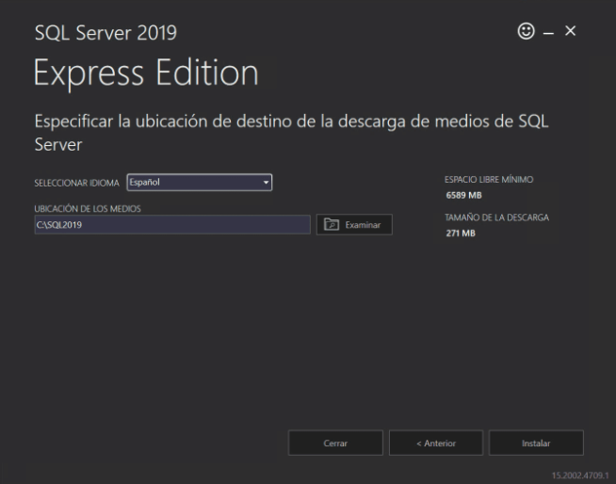

Terminado este proceso, se lanza el menú de instalación de SQL Server donde se muestran todas las opciones de testeo, actualización, documentación e instalación que nos ofrece SQL Server.

Seleccionamos “Nueva instalación independiente de SQL Server o agregar características a una instalación existente” ya que vamos a instalar nuestro sistema de bases de datos desde cero.

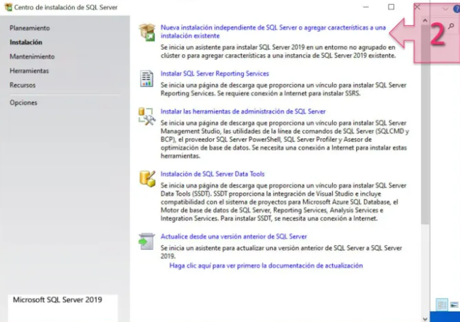

El siguiente paso será aceptar los acuerdos de licencia, por lo que recomendamos revisarlos y una vez se tengan claros hacer clic en el checkbox “Acepto los términos de licencia y declaración de privacidad”.

Una vez hecho esto, hacer clic en siguiente.

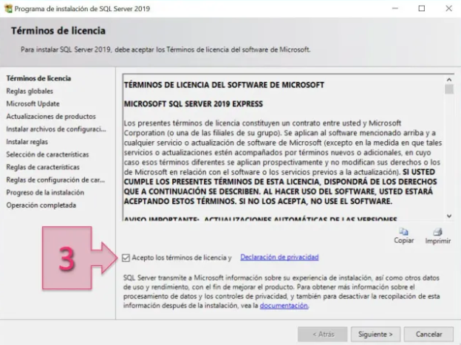

Cuando todo esté correcto, se nos permitirá seguir la instalación haciendo clic en “Siguiente”.

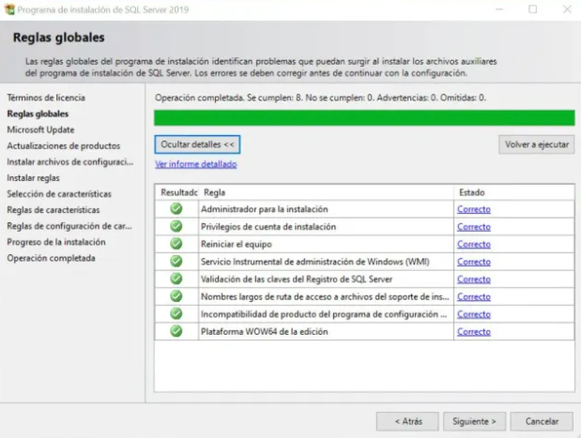

Llegados a este punto, se muestra la opción de hacer uso del sistema de actualizaciones para que descargue los paquetes más actualizados y así partir de una versión más parcheada, segura y eficiente.

Nuestra recomendación es que se marque para así poder tener un sistema más estable, pero queda a elección del lector.

En caso de querer usar las actualizaciones, se debe marcar el checkbox de “Usar Microsoft Update para comprobar las actualizaciones”.

Una vez se decida si se quiere usar o no, se debe dar a siguiente para continuar.

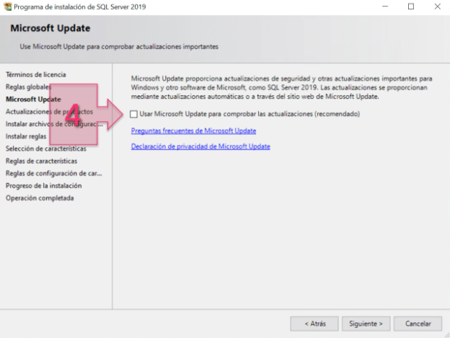

Este paso puede tardar un rato, que dependerá de la conexión de internet de la que dispongamos y de la potencia de nuestro equipo.

Cuando finalice deberemos hacer clic en siguiente.

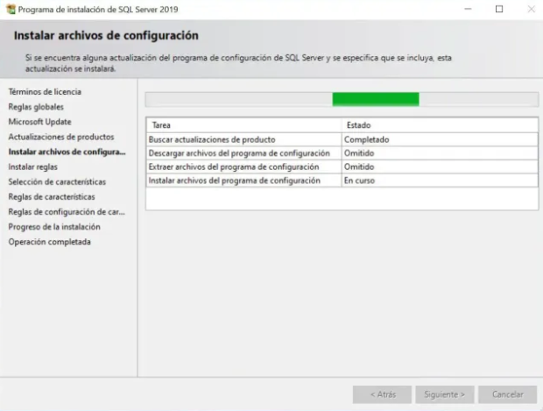

Igual que pasó en la comprobación anterior, si da algún problema, permitirá ver cuál es el origen de este y ejercer acciones correctoras, para probar de nuevo los requisitos haciendo clic en “Volver a ejecutar”, lo que hará que se vuelvan a probar todos los puntos.

Cuando finalice deberemos hacer clic en siguiente.

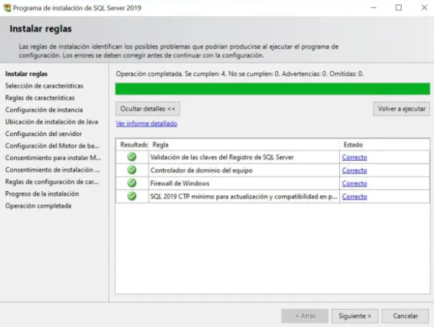

Dentro de esta sección se deberá seleccionar que paquetes se quiere instalar y los que se quiere eliminar (5), pudiendo eliminar paquetes como R, Python o Java ya que no son paquetes imprescindibles, y siendo paquetes que se usan para temas de machine learning o extensiones de lenguaje, aunque en nuestro caso lo dejaremos todo por defecto.

Una vez seleccionados los paquetes que se desean instalar, se podrá hacer clic en siguiente.

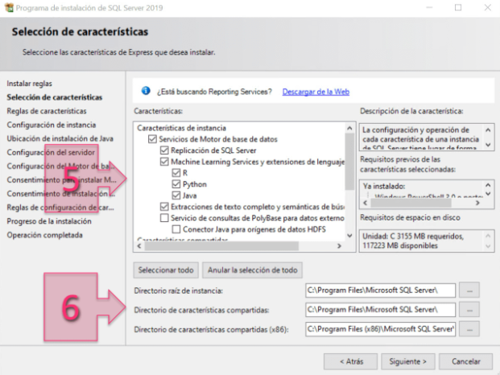

El siguiente paso es dar la configuración de la instancia que va a correr la base de datos. En este caso, podemos elegir entre dejar la instancia predeterminada o una instancia con nombre (7).

Una vez se le ha dado el nombre que se quiera dar, se podrá seguir con la instalación.

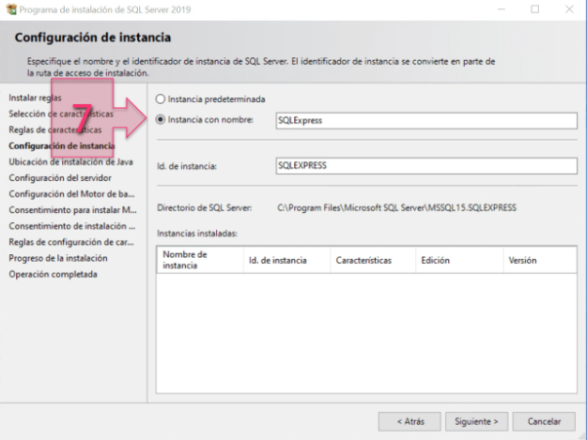

En la parte de las cuentas de servicio, se deben dar las cuentas con las que se ejecutarán los servicios asociados a SQL Server y el tipo de inicio (8) con el que se ejecutan. Dejar las configuraciones por defecto.

Una vez configurado como se quiera, se deberá pasar a la parte de Intercalación (9).

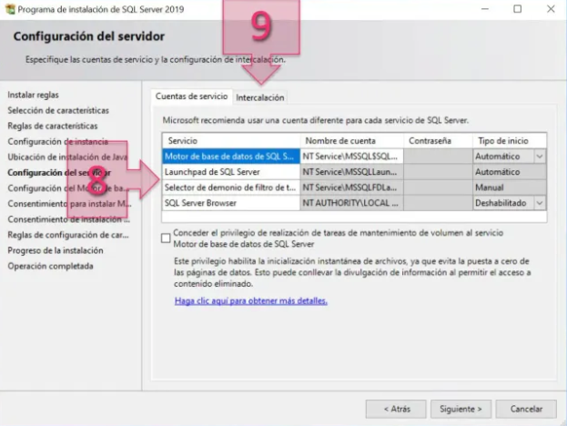

Por defecto está configurada en «Modern_Spanish_CI_AS» y debe cambiarse a «SQL_Latin_General_CP1_CI_AS».

Para entrar en la configuración se debe hacer clic en “Personalizar…” (10).

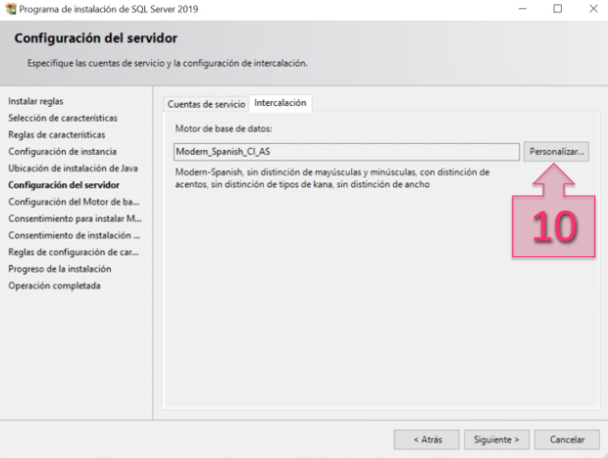

En este punto seleccionamos el checkbox “Intercalación de SQL usada para la compatibilidad con versiones anteriores” (11) y buscamos la intercalación que debe quedar configurada como «SQL_Latin_General_CP1_CI_AS» (12).

Una vez configurado así se deberá hacer clic en “Aceptar” (13) para que vuelva a la configuración.

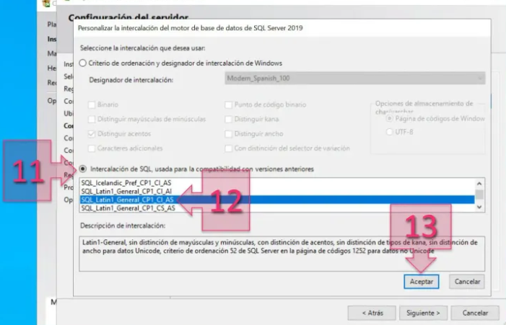

hacer clic en siguiente

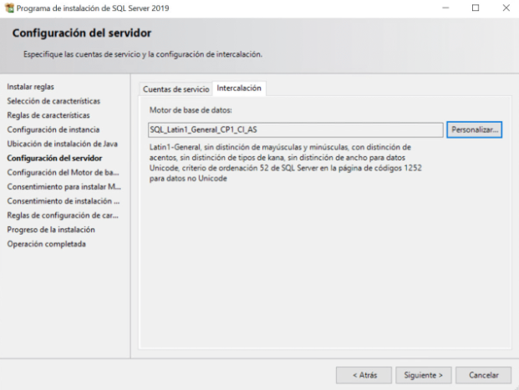

A continuación, seleccionamos el modo de autenticación de SQL (14), que puede quedar a discreción del usuario, pero en nuestro caso utilizamos el modo mixto entre Windows y SQL Server.

Una vez hecho esto se deberá introducir la contraseña (15) dos veces como suele ser habitual y más abajo se podrá introducir más usuarios que puedan ejecutar esto. Por defecto no es necesario, y suele estar tanto el SA como el usuario administrador (el que está instalando).

Una vez hecho esto se debe ir a “Directorios de datos” (16).

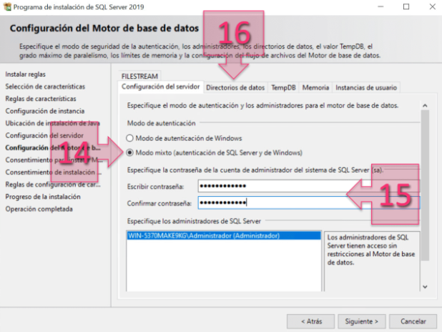

Dentro de la sección de “Directorios de datos” se pueden configurar todos los directorios de datos que se usan dentro de SQL Server (17).

Una vez configurado, se deberá **ir a la siguiente sección “TempDB”** (18).

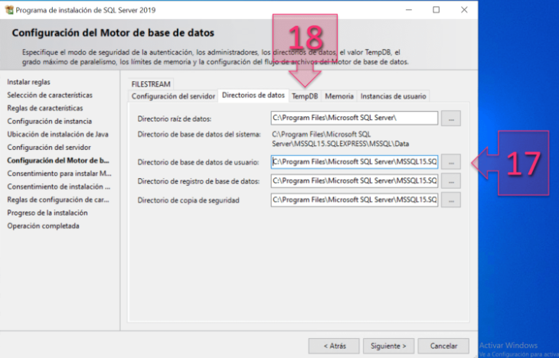

Lo siguiente a configurar son los temporales de la base de datos, en este sentido, se deberán tener en cuenta distintos puntos como el número de archivos usados por los temporales, el tamaño de los mismos y como realizará el incremento de tamaño. Así como la ruta donde se almacenarán los datos, en esta sección también se mantienen los temporales de los logsdel sistema (19).

Esta sección, la podemos dejar más o menos como está, pasando a configurar la memoria (20).

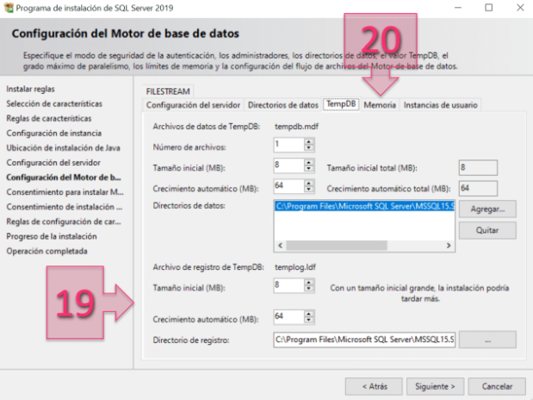

Se pueden seleccionar dos estrategias, la primera es dejarlo con la opción recomendada y la segunda usar la configuración predeterminada (21) si se usa la opción predeterminada se deberá revisar la configuración y limitar un poco la memoria.

Una vez configurado se debe pasar a instancia de usuario (22).

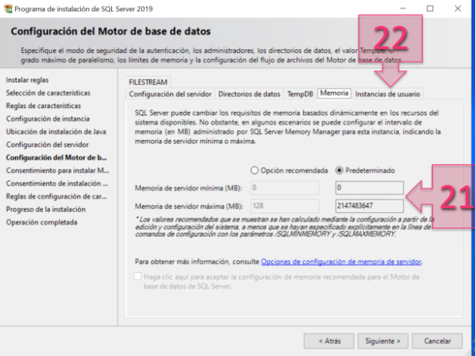

En la parte de instancias de usuario, se debe elegir si se quiere que los usuarios puedan ejecutar una instancia independiente del motor de base de datos (23) o se quiere que solo pueda ejecutarse la instancia que se ha configurado. Nosotros recomendamos dejar marcada esta opción.

Una vez seleccionado, se deberá hacer clic en siguiente.

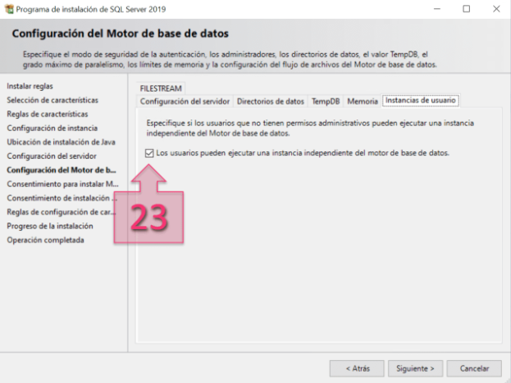

Tras esto comenzará el proceso de instalación, con la clásica barra de progreso, donde no quedará otra que esperar, y muy probablemente aprovechar para tomar un café.

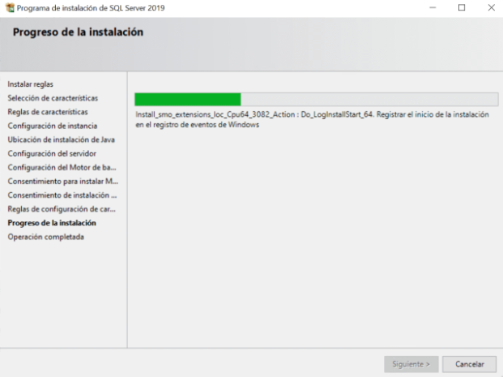

Tras esta instalación, se mostrará un resumen, donde se podrá ver el estado de instalación de cada paquete (24), indicando, si todo ha ido bien, el mensaje “correcto”.

Así mismo, se podrá ver el log o registro de la instalación (25), donde a través de un documento de texto plano podremos seguir la traza de los distintos pasos de la instalación. Es muy recomendable seguir el documento de texto y ver todo punto por punto, al menos la primera vez que se instale una aplicación de este tipo, para así alcanzar un mayor conocimiento del proceso.

Una vez revisado, se puede hacer clic en Cerrar (26) para finalizar el proceso de instalación.

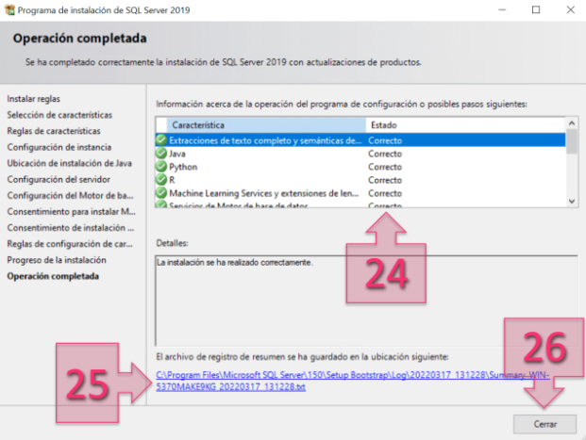

Instalación de SQL Server Management Studio.

En el primer paso simplemente se tendrá que seleccionar la ruta de instalación (27) de Microsoft SQL Server Management Studio que por defecto es la siguiente: C:\Program Files (x86)\Microsoft SQL Server Management Studio 18

Una vez seleccionada la ruta, que se puede dejar por defecto, se deberá hacer clic en “Install” (28) para comenzar la instalación.

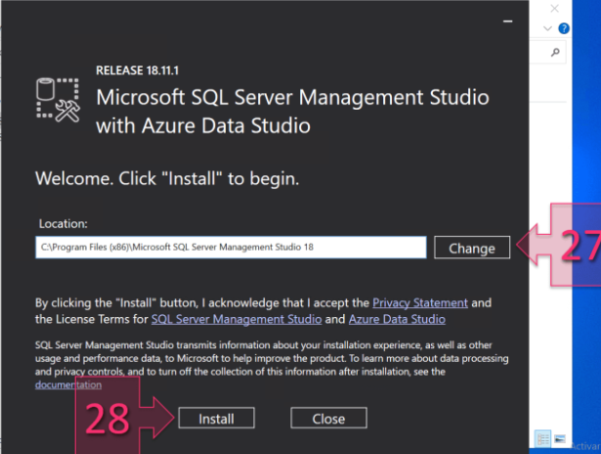

A continuación, se podrán ver dos ventanas consecutivas en las que se verán tanto la descarga de los binarios, como la descompresión y la instalación. Como solemos decir, el tiempo invertido en la instalación dependerá de la conexión a internet como de las prestaciones de la máquina.

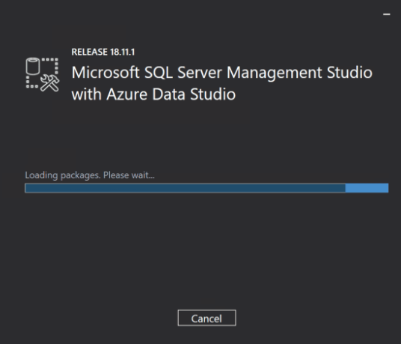

Una vez finalizada la instalación, pedirá que se reinicie la máquina y así se aplicarán los cambios.

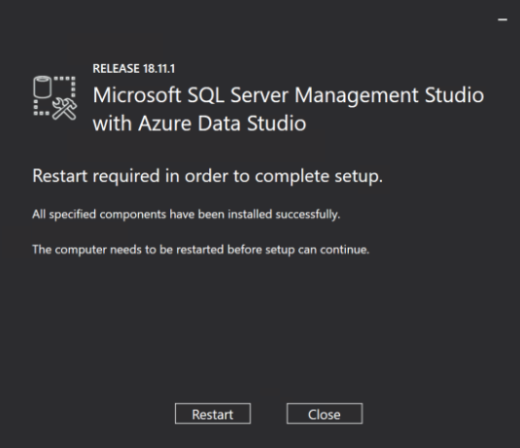

Una vez instalada y reiniciada, ya se puede ver la carpeta “Microsoft SQL Server 2018 tools”en el menú de inicio, viendo todas las herramientas que lo componen.

En este punto se podrá conectar a la base de datos usando la SSMS (Microsoft SQL Server Management Studio).

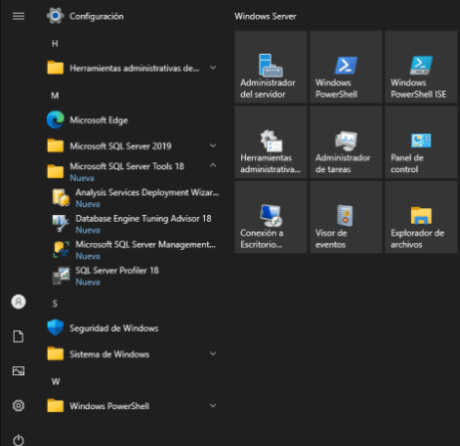

### Instalación de visual Studio Code:

* Descarga e instala Visual Studio Code desde: <https://code.visualstudio.com>

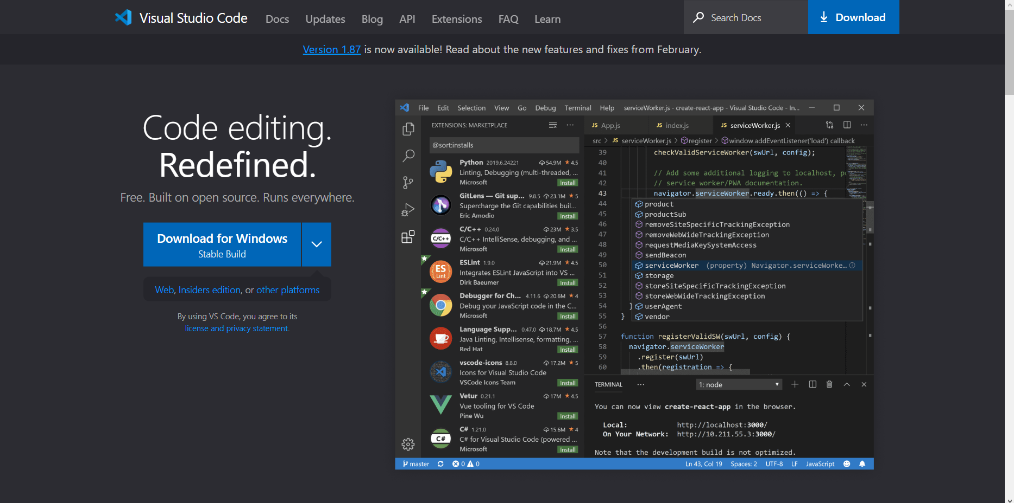

Dale al botón que dice download for Windows.



Una vez descargado, ejecuta el archivo:



Dale en aceptar el acuerdo y luego siguiente.

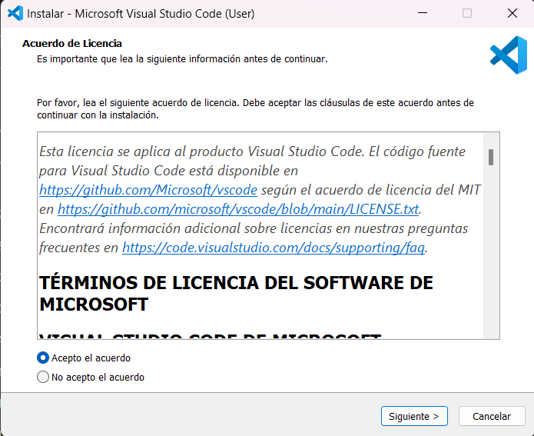

Seleccione las tareas al gusto y luego dale siguiente:

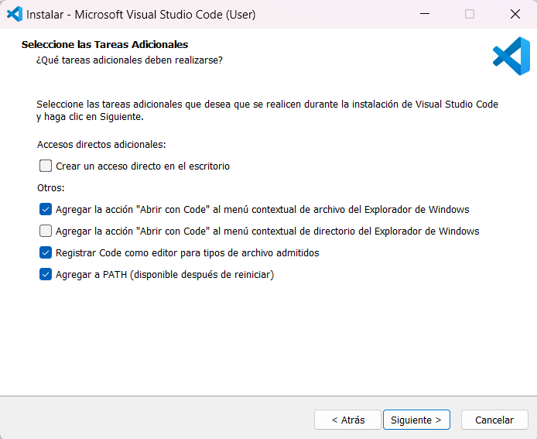

Luego dale instalar:

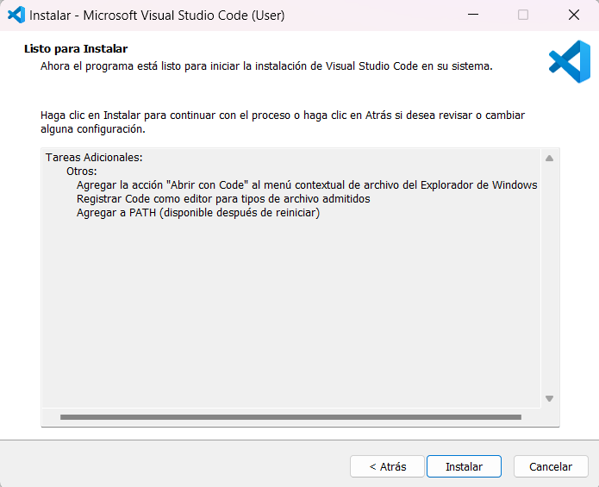

Una vez instalado, abre la aplicación visual studio code:

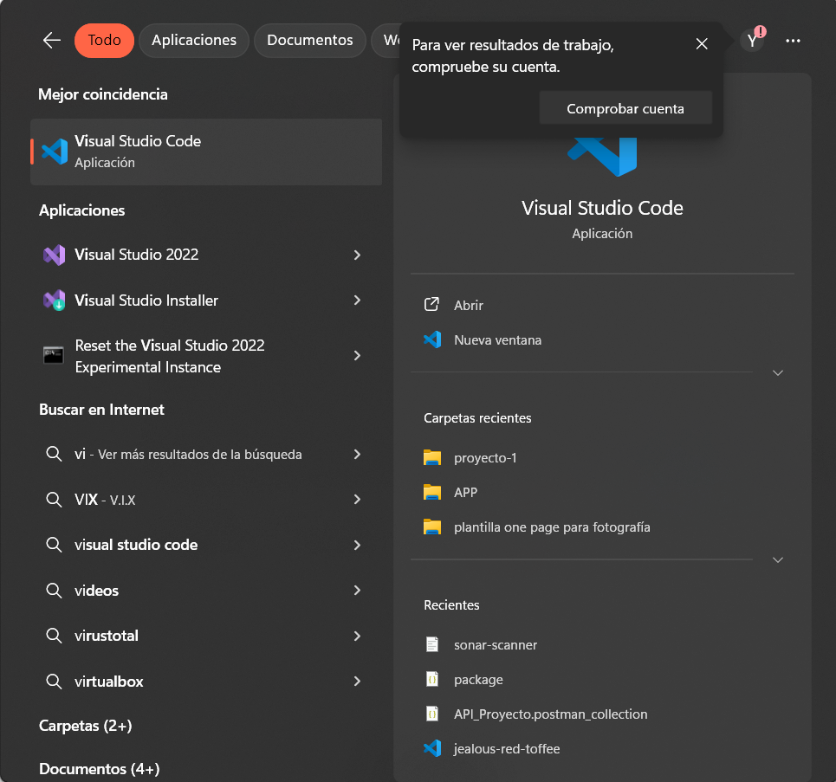

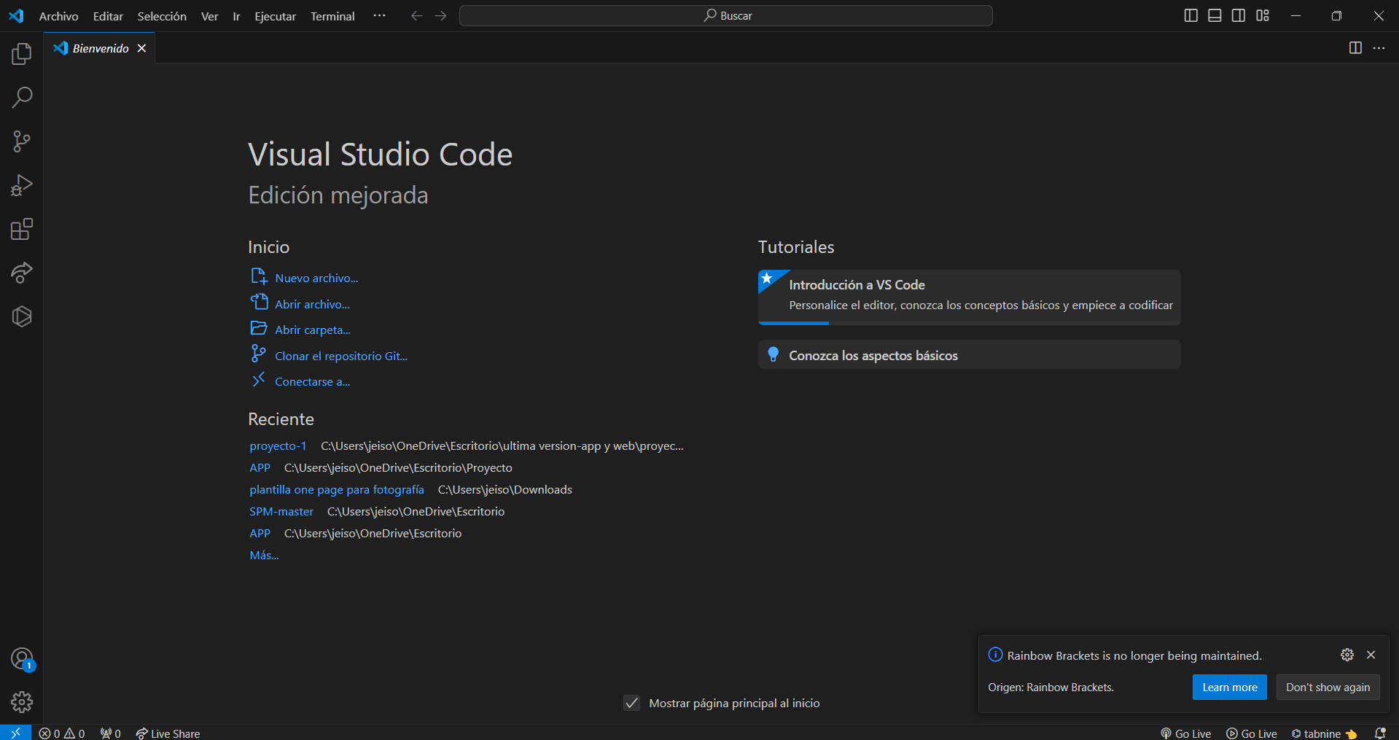

### Instalación de visual studio:

* Ve al sitio web oficial de Visual Studio en <https://visualstudio.microsoft.com/>

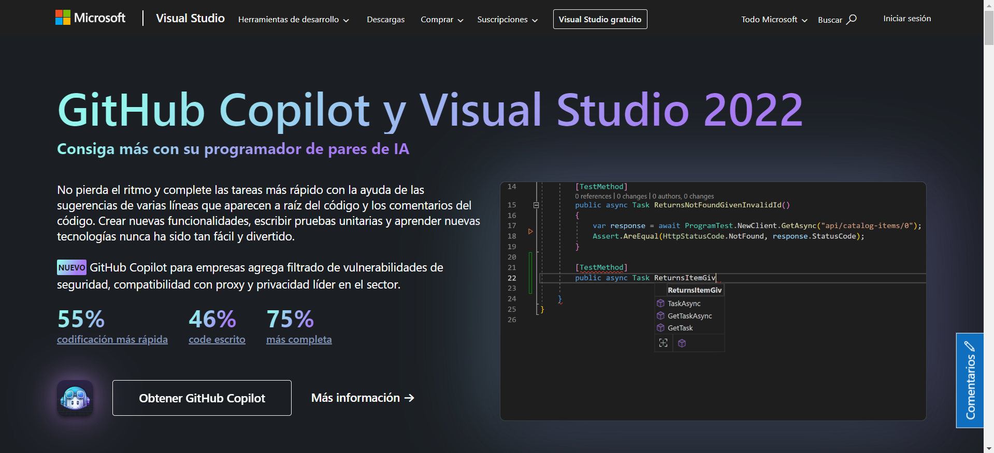

En la página principal, encontrarás varias ediciones de Visual Studio disponibles. Selecciona la edición que mejor se adapte a tus necesidades, como "Visual Studio Community" para proyectos personales o de código abierto, "Visual Studio Professional" para desarrollo comercial, o "Visual Studio Enterprise" para empresas.

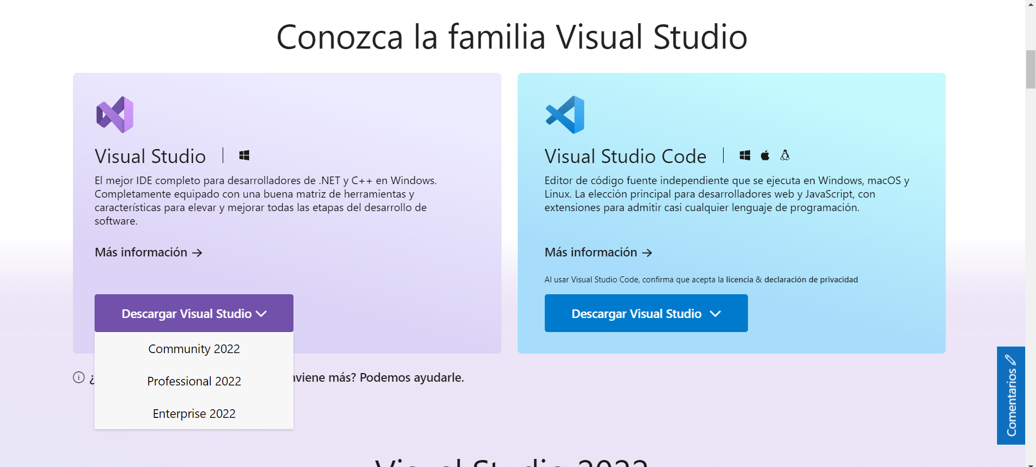

Dale cilc en community 2022, y selecciona en donde deseas que se descargue en archivo de instalación

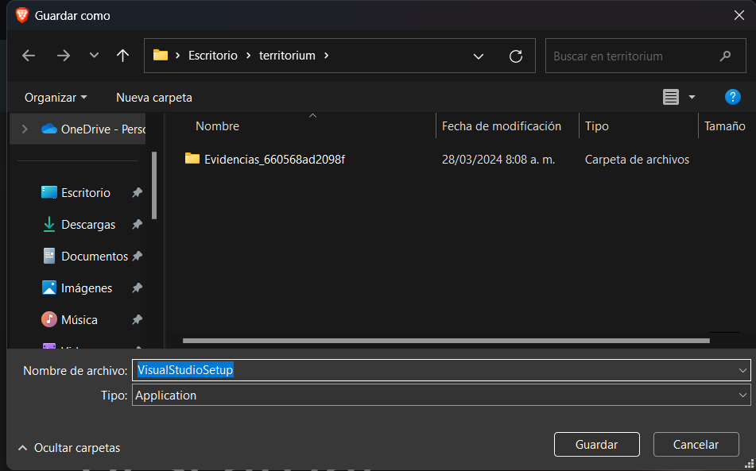

Abre el archivo y dale que si para ejecutar la instalación.

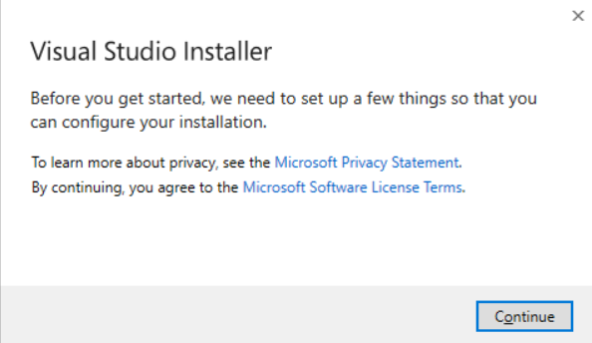

Seleccione las cargas de trabajo en este caso ASP.NET, .NET

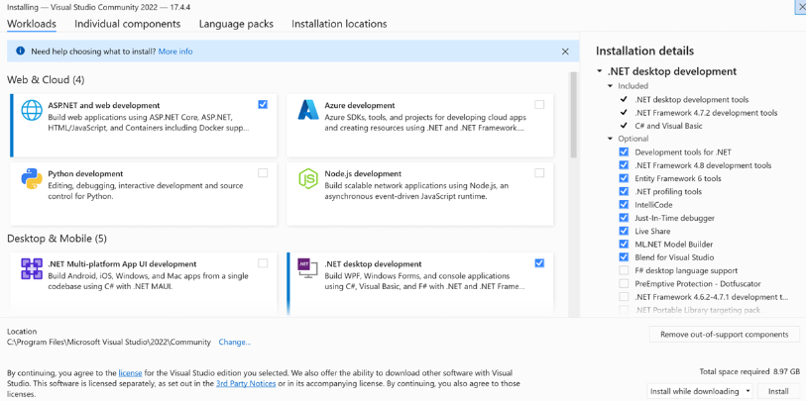

Espera la descarga y dale iniciar:

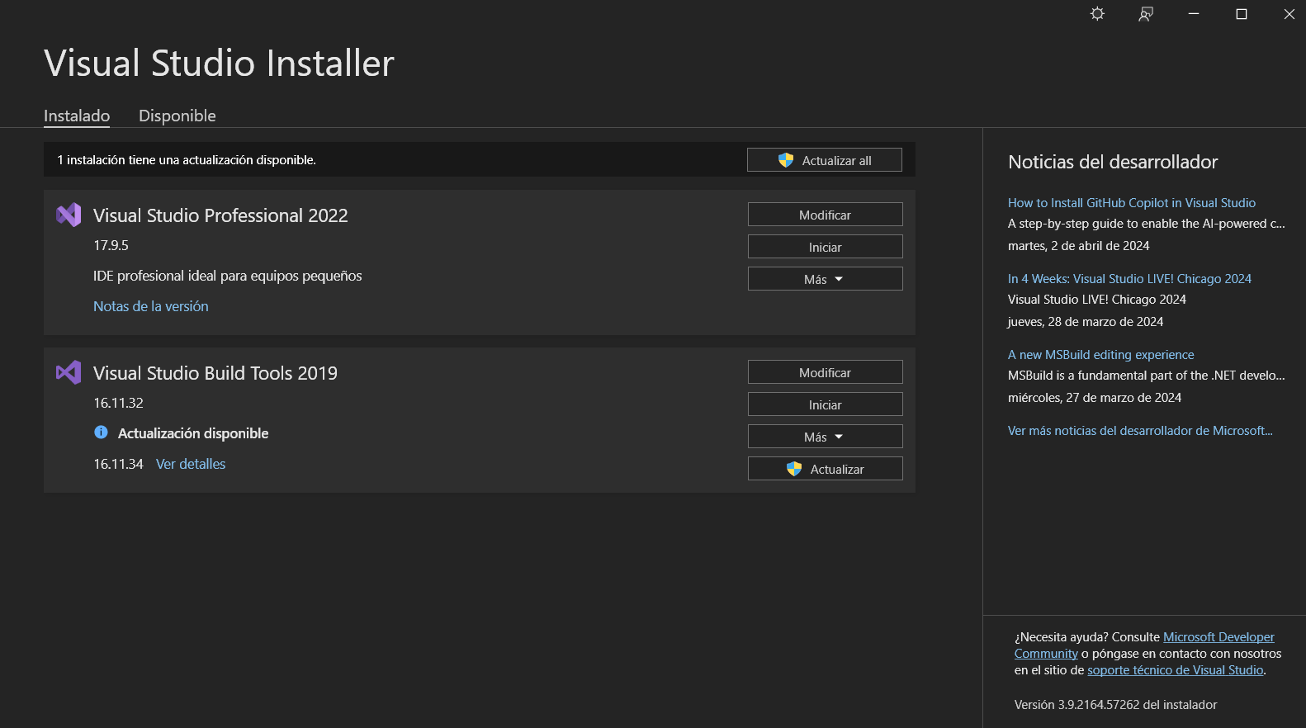

Veras el inicio de visual studio:

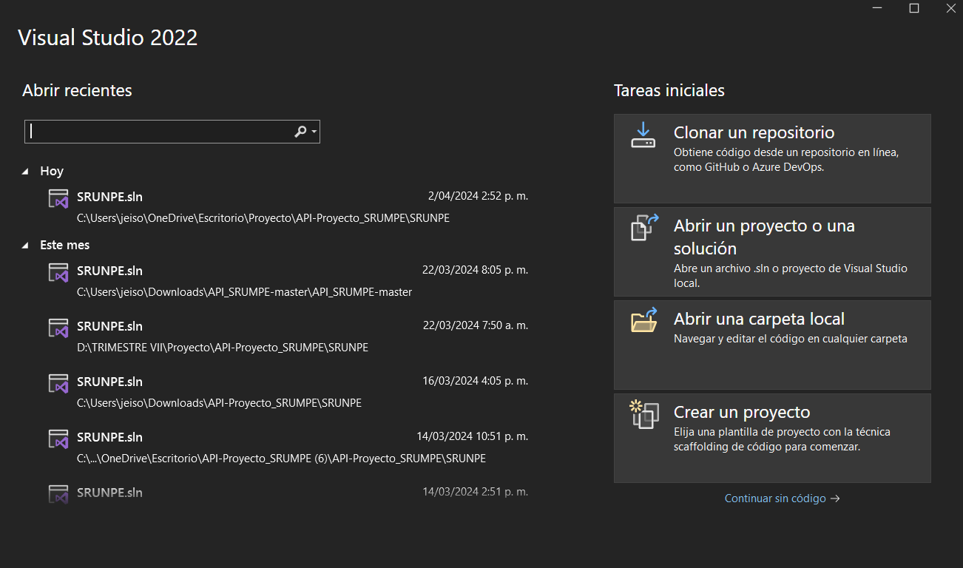

### Clonar o descargar el repositorio del Frontend.

Ve al link: <https://github.com/Yeison-Gualteros/versiones.git>

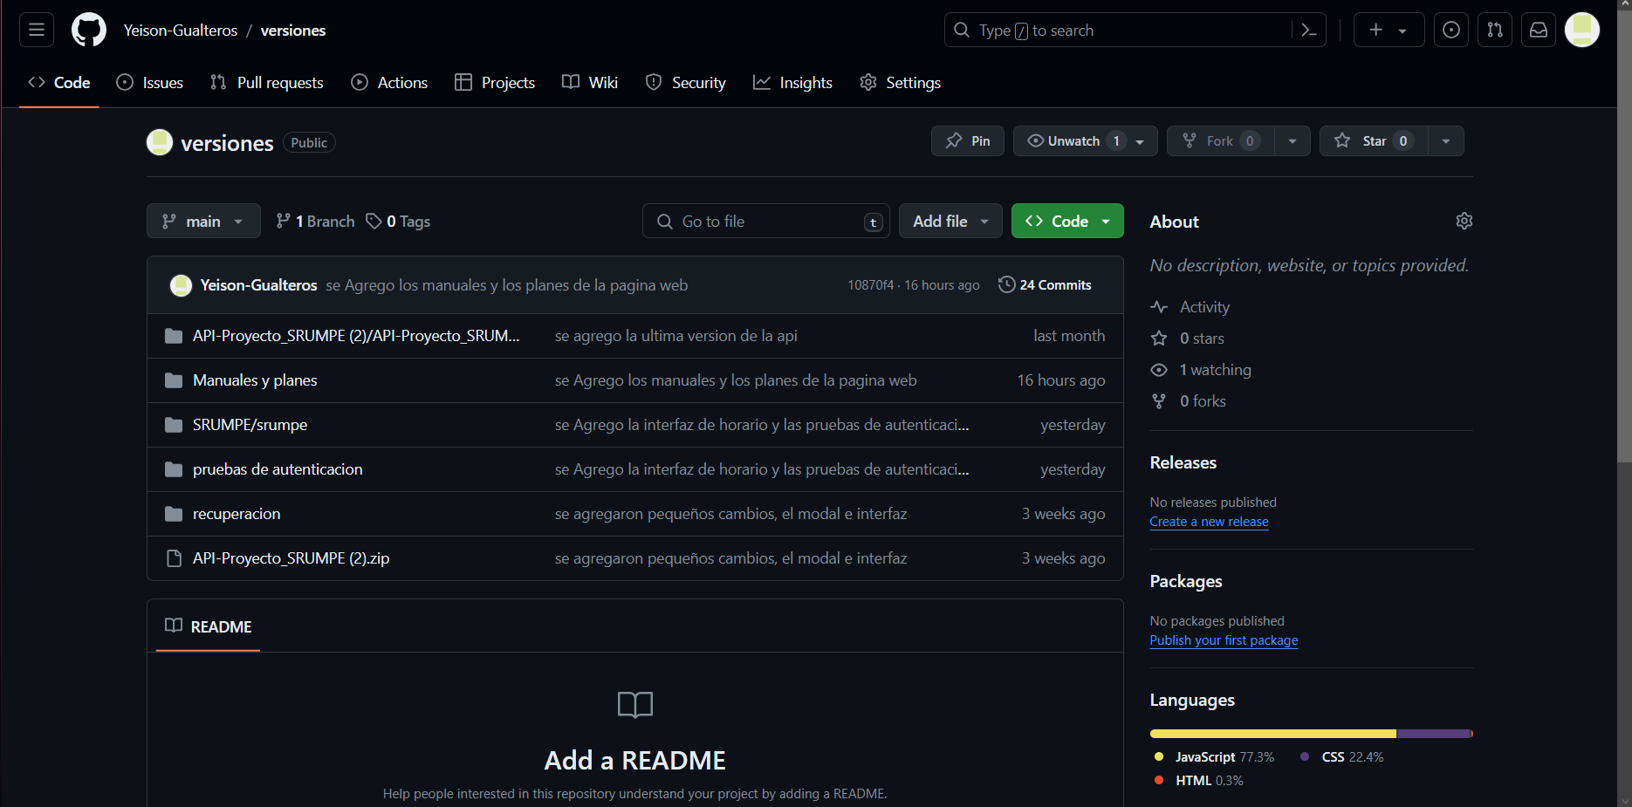

Dale al botón verde que dice Code:



Luego dale en Download ZIP

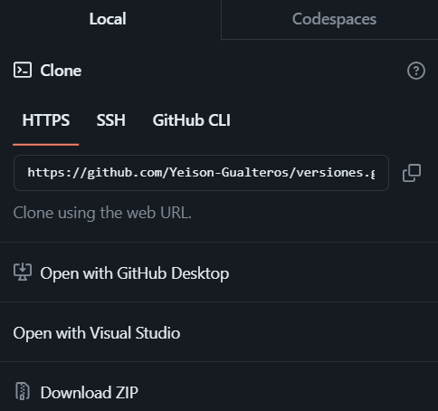

Se descargará el repositorio en .zip, para luego descomprimirlo.

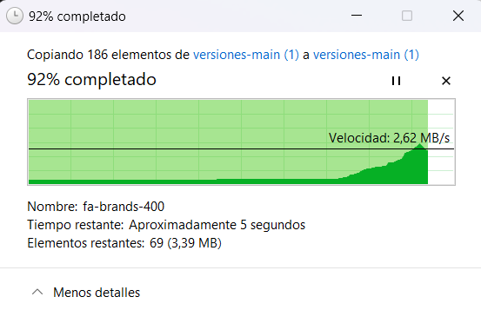

### Iniciar el Frontend

Una vez descomprimido

Abre la carpeta:



Te aparecerá:

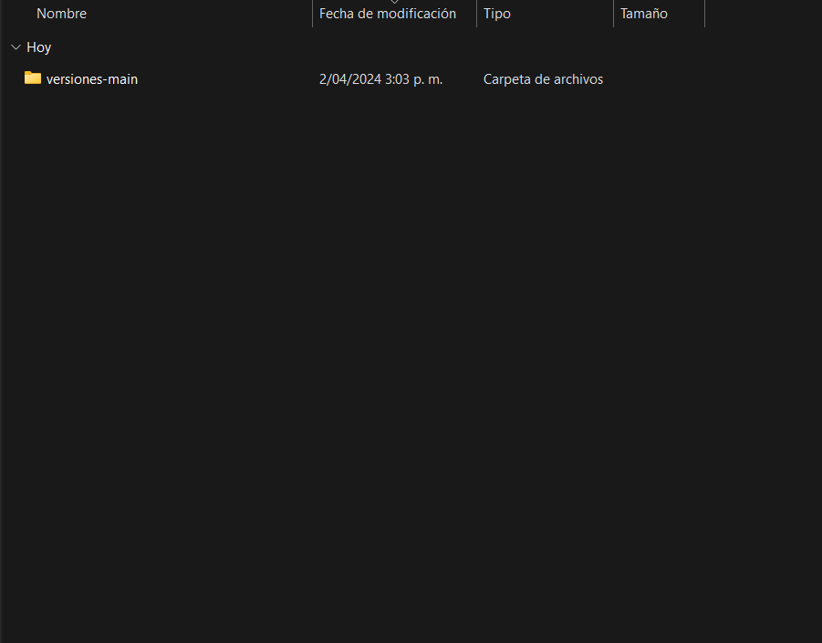

Abre la carpeta de versiones-main:

Te aparecerá:

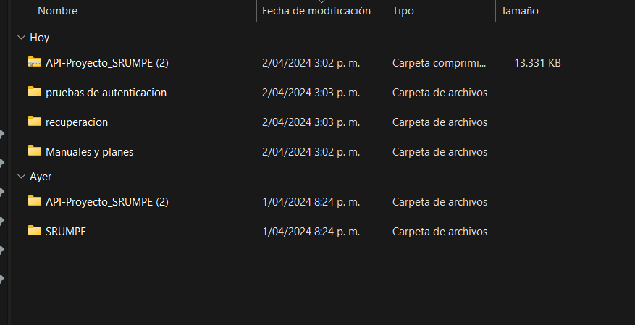

Ahora abre la carpeta que dice SRUMPE:

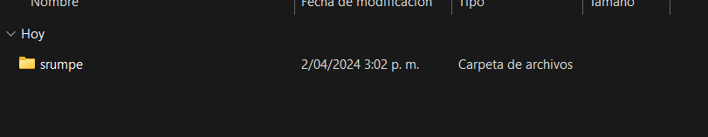

Y por último arrastra la carpeta que dice srumpe en minúsculas a visual studio code:

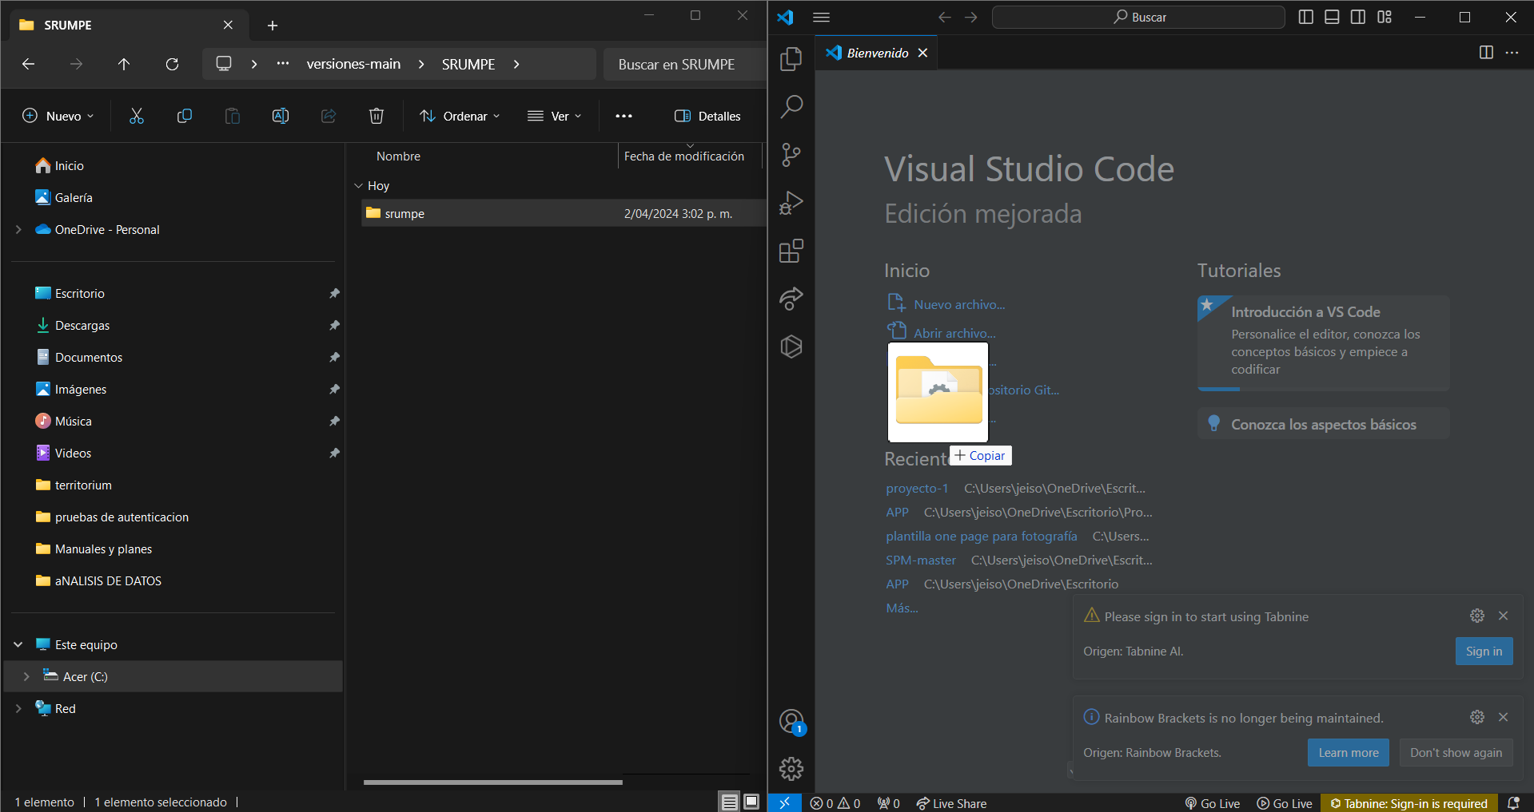

Veras todos los archivos que trae la capeta para ejecutar el proyecto:

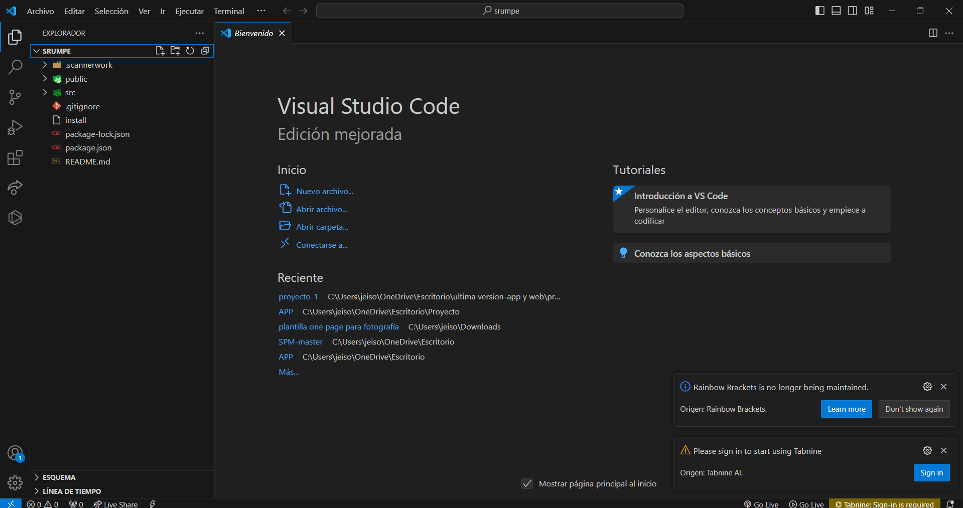

En la parte superior izquierda te aparecerá un menú



Dale clic en terminal:

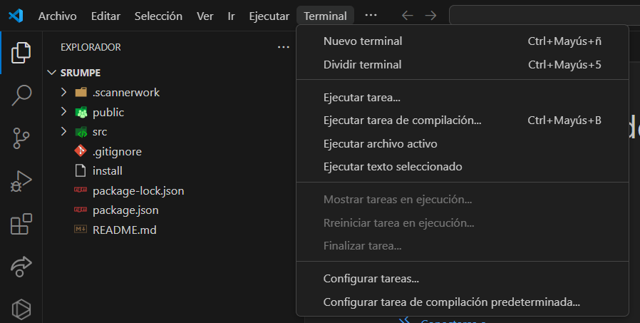

Luego en nuevo terminal:

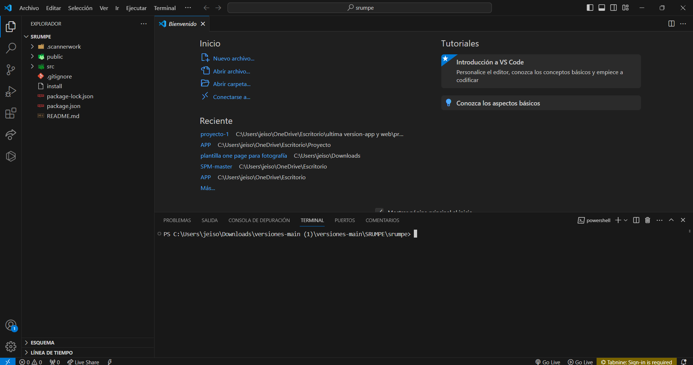

Una vez estando en el terminal escribe los siguientes comandos para que el Frontend funcione correctamente:

* npm install axios sweetalert2 sweetalert2-react-content
* npm install sweetalert2 sweetalert2-react-content
* npm install axios
* npm i react-router-dom
* npm i react-router-dom axios bootstrap sweetalert2 sweetalert2-react-content

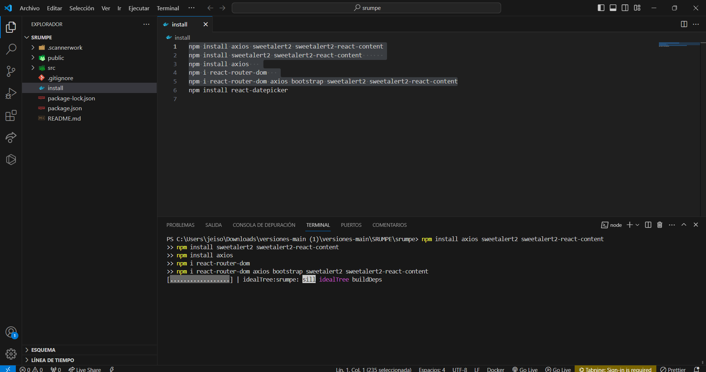

Espera a que se descarguen los paquetes.

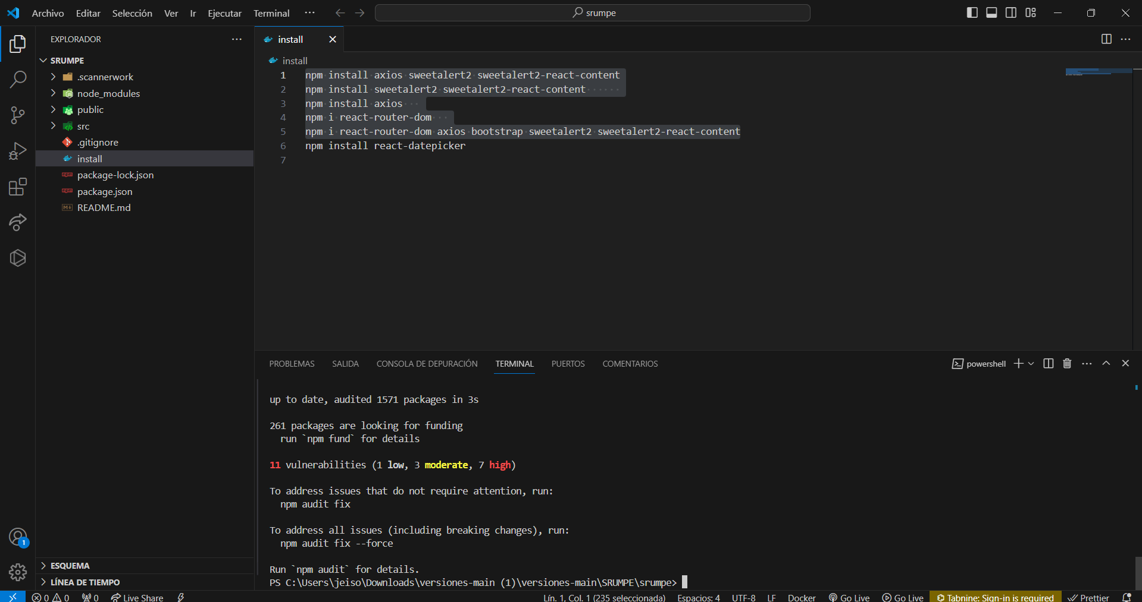

Una vez descargado todos los paquetes escribe el siguiente comando para la ejecución del Frontend.

* npm start

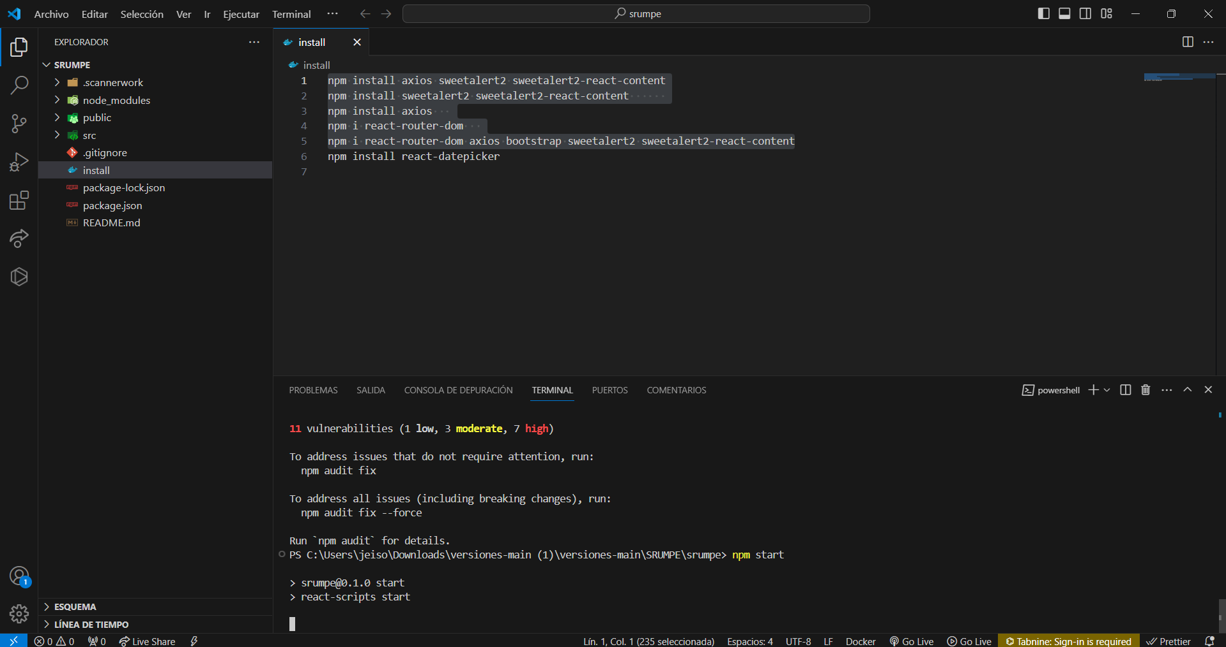

Espera a que se termine la ejecución y te abrirá el Frontend en tu navegador predeterminado.

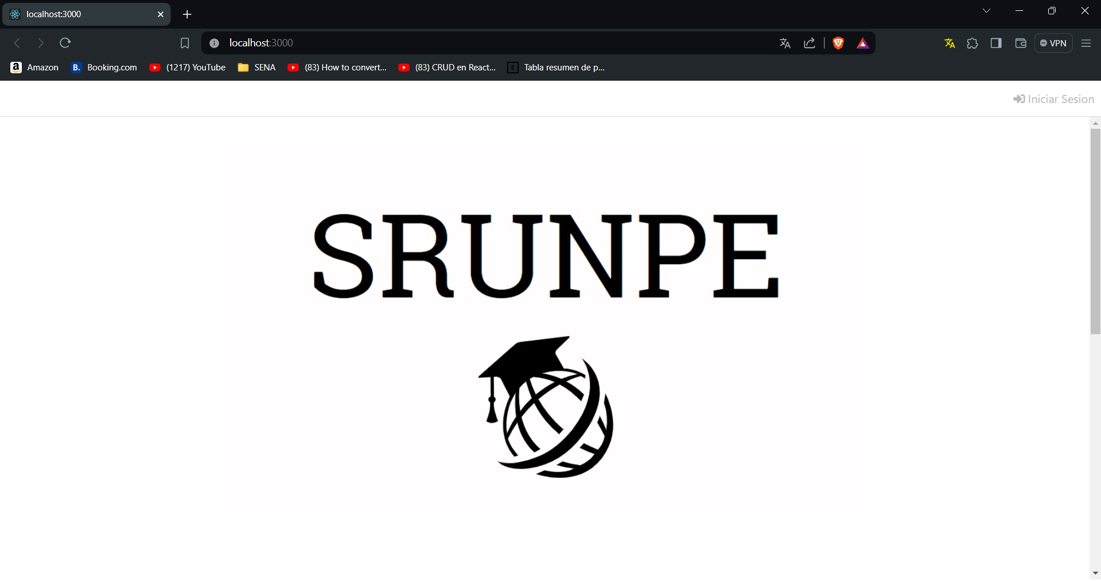

### clonar o descargar el repositorio del Backend.

Ve al link: https://github.com/DavidNovoa01/API_SRUMPE



Dale al botón verde que dice Code:



Luego dale en Download ZIP

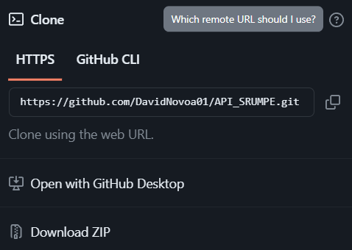

Se descargará el repositorio en .zip, para luego descomprimirlo.

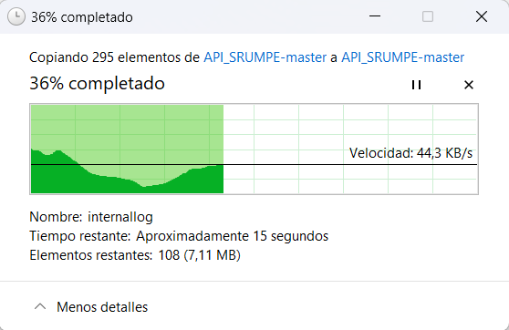

Abre la carpeta 

Luego dale doble clic a SRUMP.sln

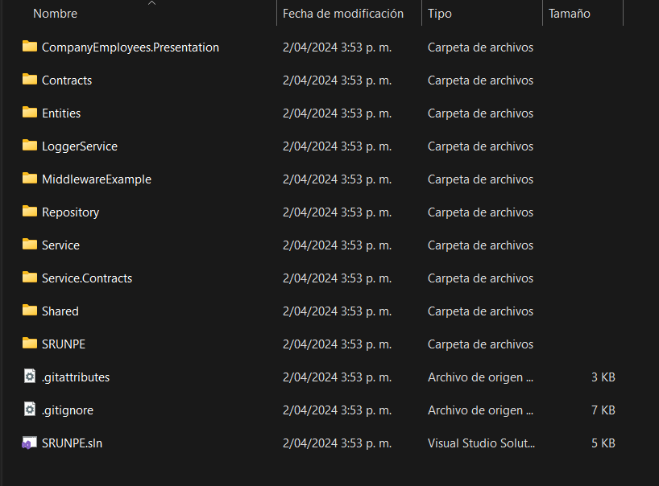

Se te abrirá la API:  
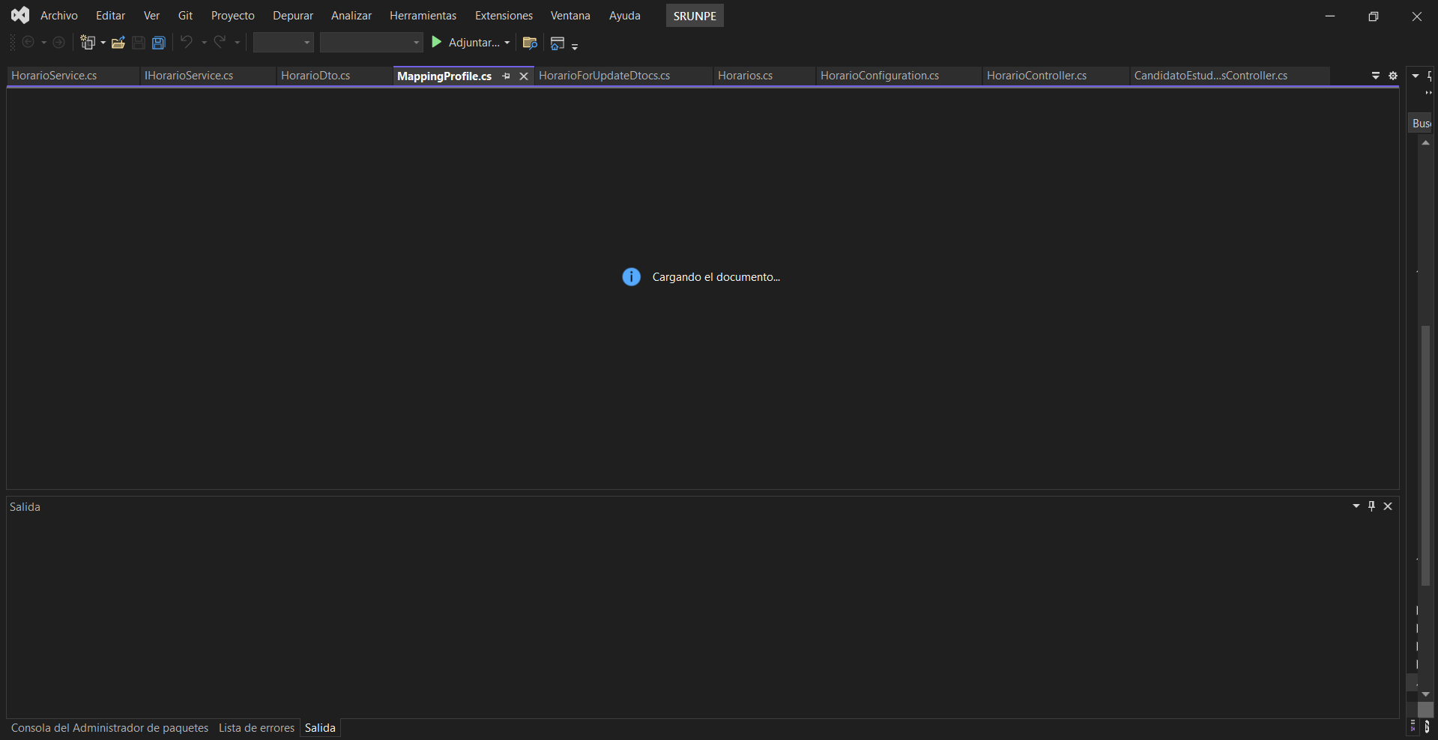

Una vez cargada dale clic en el botón de iniciar depuración.

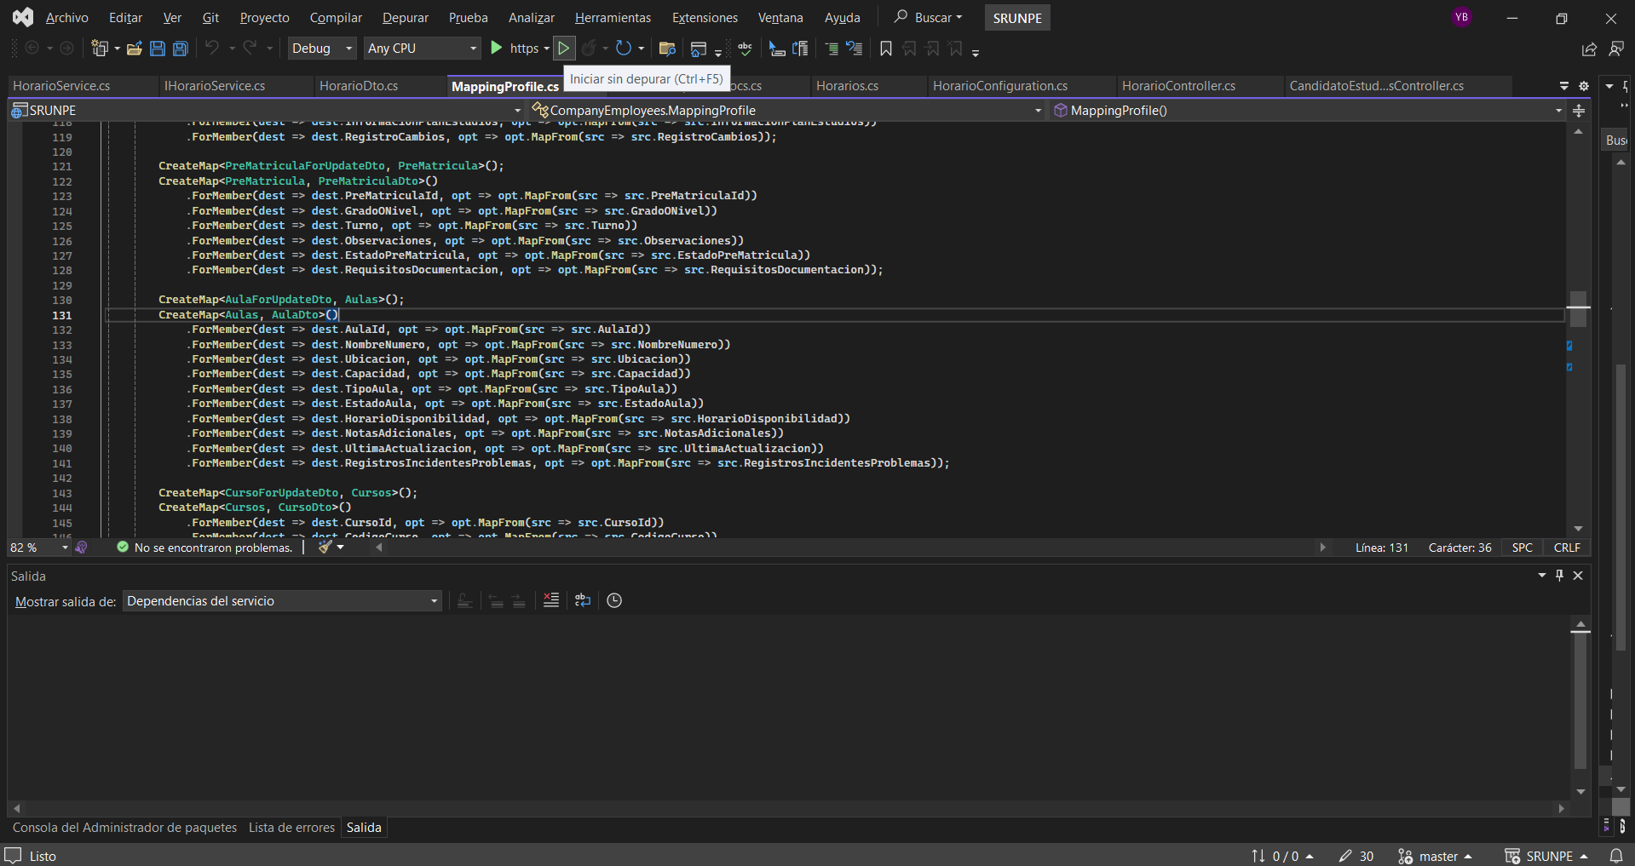

Se te abrirá una venta en tu navegador predeterminado:

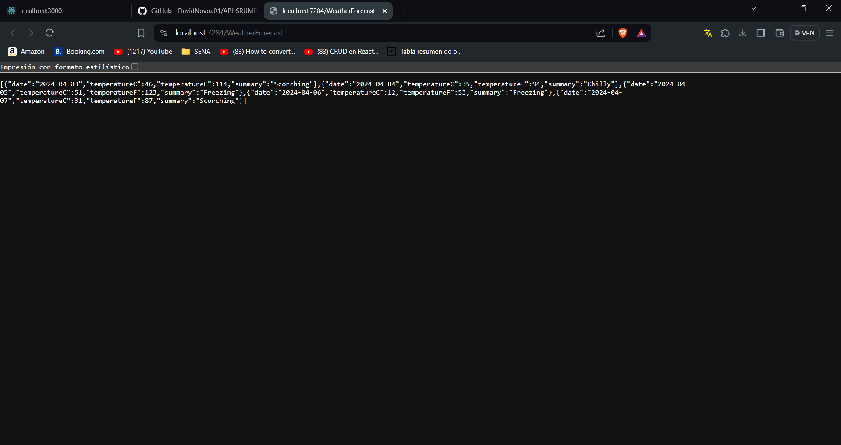

## Referencias y Recursos Adicionales

* Documentación oficial de React: https://reactjs.org/docs/getting-started.html
* Instalación de SQL server: https://jotelulu.com/soporte/tutoriales/como-instalar-un-sql-server-2019-en-mi-servidor-windows/